|  |
| --- |
| **Управление туристическими потоками и сохранение биологического разнообразия на территории заказника «Кургальский»** |
| Комитет по природным ресурсам Ленинградской области | февраль 2020 г. |

|  |
| --- |
|  |

**Введение**

Государственный природный заказник «Кургальский» является одной из 47 особо охраняемых природных территорий регионального значения, находящихся под управлением Комитета по природным ресурсам Ленинградской области. Заказник «Кургальский» также имеет статус особо охраняемой территории согласно Рамсарской и Хельсинкской конвенциям.

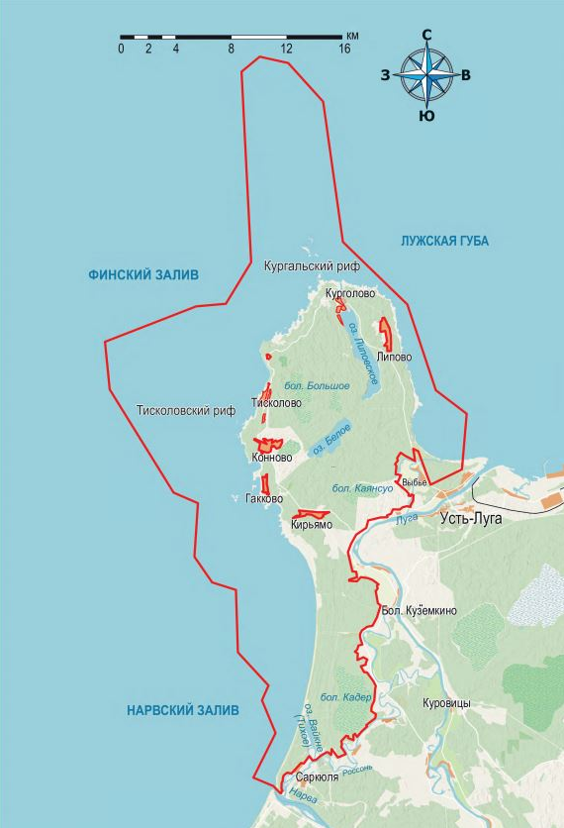Нарушения антропогенного характера на особо охраняемых природных территориях области имеют различную степень, и Кургальский заказник входит в число территорий с наиболее встречающимися нарушениями. Это обусловлено рядом факторов:

* Свободный доступ в Кургальский заказник, т.к. он находится относительно недалеко от крупных поселений;
* На Кургальском полуострове расположены семь деревень, к которым подведены дороги, общественный транспорт и объекты гражданской инфраструктуры;
* На территории заказника находятся наиболее популярные в западной части Ленинградской области пляжи;
* Территория заказника традиционно используется для сбора ягод и грибов.

**Рисунок 1. Особо охраняемая природная территория заказник «Кургальский»**

Кроме того, ослабление пограничного пропускного режима для российских граждан с 2018 года привело к повышенному притоку отдыхающих на территорию заказника.

Обеспечение соблюдения режима охраны заказника становится все более сложным в связи с тем, что один инспектор обеспечивает охрану нескольких ООПТ, а также в связи с увеличением количества посетителей заказника в последнее время. Поэтому Комитет по природным ресурсам направил запрос руководству компании Nord Stream 2 с просьбой поддержать, в рамках добровольной программы по сохранению биологического разнообразия, проведение комплексного исследования угроз биологическому разнообразию Кургальского заказника и разработку концепции долгосрочного устойчивого управления заказником с учетом действующей системы нормативного регулирования и многостороннего использования территории. Компания Nord Stream 2, в свою очередь, наняла компанию по территориальному планированию «КБ Стрелка» для выполнения данных работ.

**Взаимодействие с общественностью**

Мероприятия по привлечению общественного мнения, запланированные на 5 и 8 февраля 2020 года, являются исходным важным этапом консультации в рамках разработки концепции управления, предложенной для заказника «Кургальский». Консультации с общественностью проводятся с целью усовершенствования концепции управления, и в конечном итоге будут способствовать принятию Комитетом по природным ресурсам Плана управления заказником «Кургальский».

В этой связи Комитет по природным ресурсам и организации, принимающие участие в разработке концепции, обмениваются имеющейся информацией с научным сообществом, некоммерческими организациями, органами власти и местным населением. Результаты обсуждения, комментарии, полученные в рамках проведения консультационных мероприятий, будут проанализированы и приняты во внимание при доработке Плана управления заказником.

**Оценка угроз и обозначение целей в области охраны окружающей среды**

**Классификация местообитаний**

Первым этапом разработки долгосрочного плана развития территории является сбор данных об исходном состоянии территории, а именно картирование местообитаний, в том числе антропогенно-модифицированных, а также оценка их благополучия и определение причин неблагоприятных тенденций изменения биологического разнообразия. Данный этап работ был выполнен при участии ведущих ученых из академического сообщества Санкт-Петербурга и Ленинградской области, которые посвятили значительную часть своей профессиональной карьеры исследованию природных комплексов в Кургальском заказнике. Это позволило максимально полно использовать накопленные за продолжительный период научные знания. Кроме того, экологическая консалтинговая компания «Экопроект» оказала содействие в проведении полевых исследований и в обновлении архивной информации на основании наблюдаемых тенденций изменения местообитаний.

**Оценка угроз: туризм**

Одновременно с работами по картированию биологического разнообразия компания Nord Stream 2 профинансировала исследование туристической нагрузки, проведенное Институтом социологических исследований Санкт-Петербургского государственного университета под руководством Директора ресурсного центра Социологических и интернет исследований С.М. Сноповой.

Целью исследования туристической нагрузки, выполненного в 2018 году, являлось изучение туристических потоков, контроль и учет транспортных средств, определение целей, потребностей и предпочтений посетителей, а также документальное фиксирование нарушений правил посещения заказника. Анализ был выполнен с применением традиционных методик социологического исследования, а также цифровых антропологических методик, основанных на использовании социальных сетей и других веб-ресурсов.

По результатам первого этапа было решено провести более подробное исследование в 2019 году с упором на количественное определение и оценку мнений людей, посещающих заказник в летний период.

Исследования двух лет подтвердили первоначальные предположения Комитета по природным ресурсам:

* В период с 29 июня по 29 сентября территорию заказника посетили приблизительно 35 000 человек, при этом до 700 из них посещали заказник ежедневно в теплые выходные дни.
* 55 % посетителей указали туризм/отдых в качестве причины посещения заказника.
* Несмотря на высокий уровень осведомленности о правилах поведения в заказнике отдыхающие часто их не соблюдают. Основные нарушения связаны с движением и парковкой автотранспорта вне дорог на уязвимых территориях, разведением костров, сбором дров для разжигания костров, рыбалкой и захламлением территории.
* Большинство опрошенных хотели бы получать более подробную информацию о заказнике, пунктах сбора мусора, площадках для стоянки, заграждениях, предотвращающих доступ к уязвимым участкам, площадках наблюдения за флорой и фауной, эко-тропах, туалетах и объектах для временного отдыха.

Было составлено представление об образованных слоях общества с относительно высоким уровнем осведомленности о проблемах окружающей среды, готовых соблюдать режим особой охраны заказника при условии предоставления инфраструктуры, способствующей получению положительного опыта от посещения заказника.

**Оценка угроз: пожары**

С лесными пожарами в Кургальском заказнике, происходящими в основном по причине нарушений правил поведения, крайне трудно бороться из-за относительной недоступности большей части заказника и удаленностью имеющегося в наличии противопожарного оборудования. Пожар на торфяниках может длиться несколько месяцев, борьба с ним становится крайне сложной задачей.

В результате пожаров менее ценные виды, характерные для процесса вторичной сукцессии, заселяют территории бывших коренных местообитаний. Несмотря на то, что последующая сукцессия может считаться естественным процессом, она вызвана антропогенным факторами и приводит к обеднению биологического разнообразия на поврежденном участке, пусть даже и временно. Лесные пожары являются второй по серьезности после туризма угрозой биологическому разнообразию заказника «Кургальский».

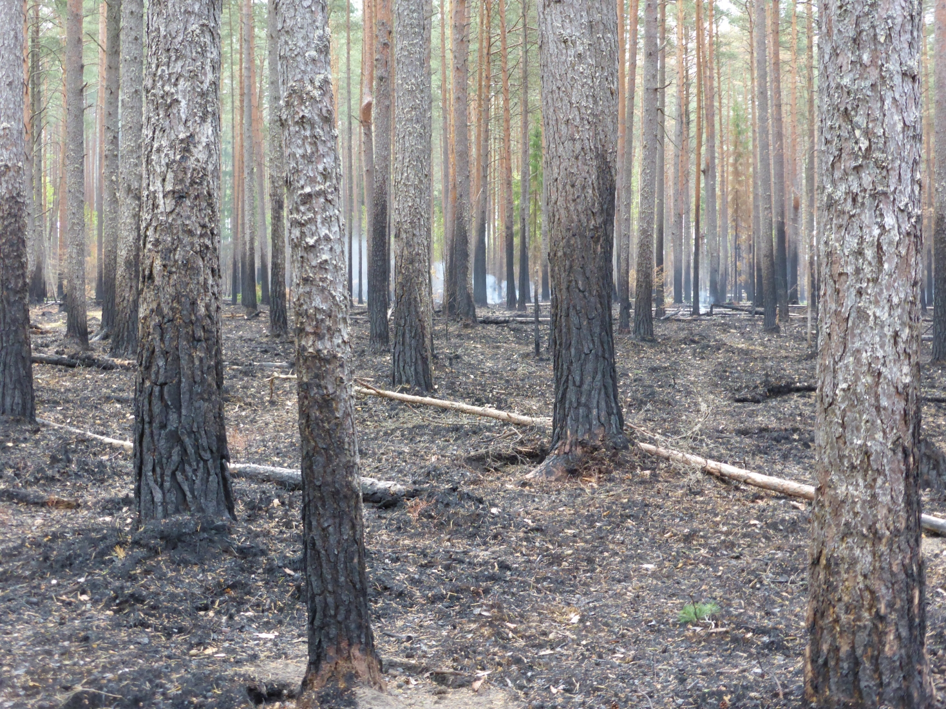

**Рисунок 2. Повреждение лесов Кургальского заказника**

**Оценка угроз: инвазивные виды**

Угроза биологическому разнообразию со стороны инвазивных видов вызывает серьезное беспокойство, и Россия, как и большинство европейских стран, ведет борьбу с наиболее распространенными и наиболее агрессивными инвазивными видами.

Борщевик Сосновского (*Heracleum sosnowskyi*) и рейнутрия японская *(Reynoutria japonica)*, являющиеся наиболее агрессивными инвазивными видами, скорее всего проникли на территорию заказника «Кургальский» в результате непреднамеренного или неосведомленного[1] ввоза посетителями. Попадание и распространение инвазивных видов, в основном борщевика Сосновского, происходит в первую очередь в результате движения автотранспорта.

**Оценка угроз: осушение**

После окончания Великой Отечественной Войны политика была нацелена на осушение болот для создания земель, пригодных для сельскохозяйственных угодий. Осушение болот привело к изменениям биологического разнообразия как следствие нарушения гидрологического режима и последующей радикальной трансформации местообитаний. Некоторые такие участки расположены в заказнике «Кургальский», преимущественно на болоте Каянсуо, в районе деревни Выбье и в северных и восточных частях болота Кадер.

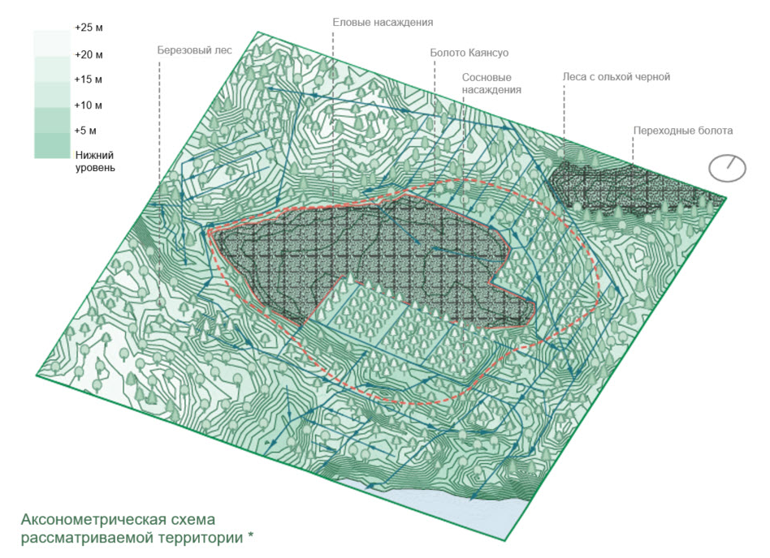

Аксонометрическая схема рассматриваемой территории *

**Рисунок 3. Болото Каянсуо, схема осушения и лесные насаждения**

Осушение изменяет гидрологический режим, понижает уровень грунтовых вод и повышает риск пожаров. Осушение, связанное с высадкой леса на болоте Каянсуо и созданием сельскохозяйственных земель на болоте Кадер, приводит к формированию нетипичных для данного ландшафта местообитаний и изменению биологического разнообразия.

Несмотря на то, что активные мелиоративные мероприятия давно не проводятся и несмотря на активную жизнедеятельность бобров, блокирующих дренажные каналы на болотах, осушение остается угрозой на гидрологический режим в связи с повышенным риском низовых пожаров. Бобры играют важную роль в локальном изменении местообитаний, поскольку своей деятельностью они оказывают эффект, обратный осушению. На территории Кургальского заказника присутствует несколько «бобровых озер» (подтоплений участков, вызванных возведем плотин) в основном в лесных массивах.

**Оценка угроз: патогенные организмы**

Схемы естественного осушения в Кургальском заказнике часто попадают под влияние антропогенных факторов. Дороги (как общего пользования, так и лесные дороги) и линии электропередачи занимают сотни гектаров территории заказника и часто служат причиной запруживания, проблем с дренажом или, наоборот, способствуют осушению там, где оно не должно происходить естественным путем.

На некоторых участках изменения естественного поверхностного стока привели к застаиванию излишнего количества атмосферной воды, что в свою очередь способствовало распространению паразитических патогенных организмов в местообитаниях с ценными перестойными лесонасаждениями.

В ходе контроля биологического разнообразия, проводимого по заказу компании Nord Stream 2, было зафиксировано заметное увеличение площади одного из лесных участков, пораженных патогенными организмами. Данный участок расположен в непосредственной близости к магистральной дороге, огибающей Кургальский полуостров.

**Цели сохранения биоразнообразия**

Основные цели сохранения биологического разнообразия были определены с учетом статуса заказника «Кургальский», разнообразия видов деятельности на его территории и полученных данных экологических исследований:

* Поддержать биологическое разнообразие заказника на уровне видов, популяций и экосистем;
* Снизить негативное воздействие потенциальных угроз для биологического разнообразия;
* Достичь баланса между природоохранной и рекреационной деятельностью;
* Повысить осведомленность и заинтересованность местных сообществ в сохранении биологического разнообразия.

**Концептуальное исследование (Видение)**

Концептуальное исследование, подготовленное «КБ Стрелка», включает анализ и классификацию возможных угроз биологическому разнообразию заказника, выводы о расположении высокоценных местообитаний и формулирует предложения по управленческим мероприятиям, которые необходимо провести в долгосрочной перспективе для сохранения параметров биологического разнообразия.

Первым шагом было определение областей или зон в пределах заказника, на территории которых необходимо проведение управленческих мероприятий. Было определено шесть зон:

* Зоны приморских комплексов, выполняющих особую экологическую функцию;
* Зоны уязвимых и относительно ненарушенных природных комплексов;
* Зоны относительно ненарушенных и устойчивых природных комплексов;
* Зоны уязвимых и поврежденных природных комплексов, нуждающихся в экореабилитации;
* Санитарно-защитные зоны в районе поселений, о жителях которых известно, что они активно заняты природопользованием;
* Зоны открытых прибрежных участков, традиционно использующихся для отдыха.

Следующие шаги исследования были сосредоточены на создании модели управления заказником на основании текущего и ожидаемого уровня посещаемости. В модель управления входит усиление мер к соблюдению режима особой охраны заказника, особенно касающихся доступа к уязвимым участкам, использования дорог и управления разведением костров в лагерях или для барбекю.

В модель также входят рекомендации по управлению местообитаниями и проведению мероприятий по восстановлению участков, пораженных патогенными организмами или находящимися под влиянием других природных угроз.

Водоемы

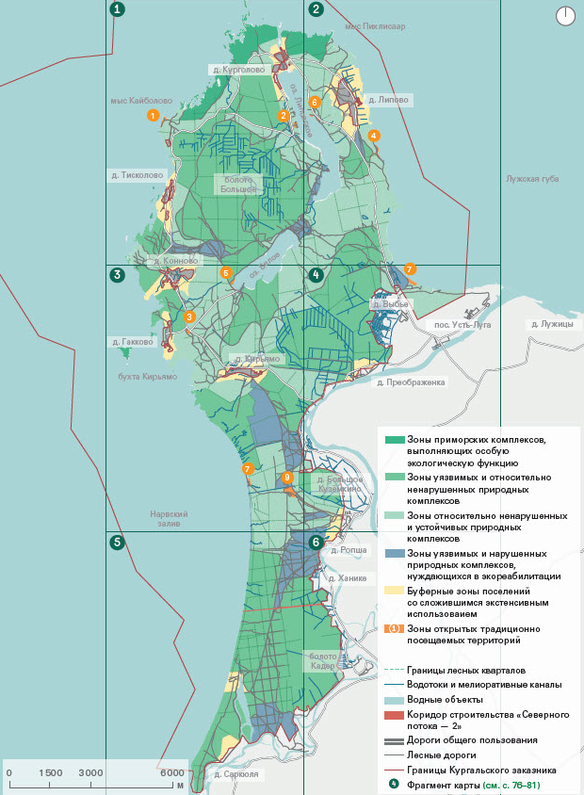

И, наконец, в модели уделено внимание решению главной угрозы заказнику — присутствия людей и их поведения. С учетом права людей на вход на территорию и необходимости в повышении осведомленности общества об уязвимости и требованиях к охране природы заказника, сформулированы предложения по образовательной деятельности и управляемому использованию в рекреационных целях.

Таким образом, одним из ключевых элементов предварительного исследования является разработка Плана организации экологически безопасного туризма, задачей которого является развитие образовательной и рекреационной инфраструктуры для направления потока посетителей в сторону от уязвимых участков.

**Рисунок 4. Ландшафтно-экологическое зонирования**

Для того, чтобы долгосрочный план для заказника был финансово обоснованным, в концептуальное исследование входит финансовый анализ капиталовложений, необходимых для достижения задач плана, а также предполагаемые затраты на мониторинг, техническое обслуживание и пр.

**График реализации**

После продолжительного периода работы и консультаций с различными заинтересованными сторонами, в том числе местным населением и органами власти, предложенное видение примет форму плана управления, который станет для властей инструментом управления заказником. План будет реализован поэтапно, при этом будет проводиться мониторинг воздействия осуществленных инициатив на биологическое разнообразие для дальнейшей адаптации стратегии.

В первый этап реализации, запланированный на 2020–2021 гг., входит образовательная инфраструктура, которая будет расположена за пределами заказника, и ограниченное количество эколого-просветительских маршрутов в пределах ООПТ. В предложенную инфраструктуру планируется включить следующие объекты:

* Информационный центр заказника «Кургальский» планируется разместить на территории Усть-Лужского сельского поселения в окрестностях деревни Выбье за границей заказника. Информационный центр будет расположен в непосредственной близости к дороге, наиболее часто используемой для въезда на территорию заказника. Центр предназначен для предоставления посетителям исчерпывающей информации о заказнике «Кургальский», его экологических ценностях и правилах поведения на территории заказника, связанных с режимом особой охраны. Информационный центр также будет снабжен парковочными местами и другими объектами инфраструктуры.
* Эколого-просветительский маршрут будет брать начало у информационного центра и проходить по территории заказника вдоль реки Выбье через прибрежные дюны, характерные для этого участка побережья. Маршрут будет проходить по уже существующим тропам и лесным дорогам с целью исключения повреждения почвенного и растительного покрова, будет обустроен информационными щитами и местами для отдыха.

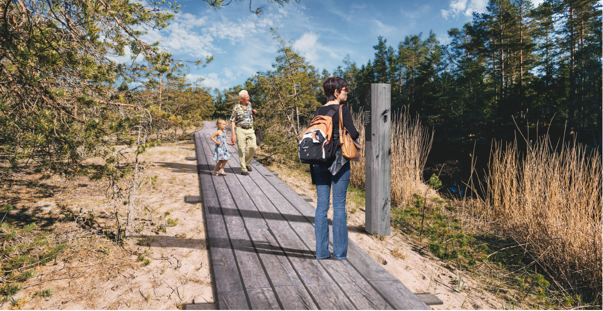

**Рисунок 5. Наглядное представление эко-тропы вдоль реки Выбье**

* Еще один информационной центр будет расположен в деревне Большое Куземкино также за пределами заказника. Данный центр будет ориентирован на посетителей, прибывающих из южной части области, и будет совмещен с многофункциональным общественным центром, построенным при помощи компании Nord Stream 2.
* В непосредственной близости от многофункционального общественного центра в деревне Большое Куземкино планируется обустроить просветительский маршрут исторической и экологической тематики. Маршрут будет проходить по существующей дорожно-тропиночной сети через лесные массивы и дюны, характерные для этой части заказника, где посетители смогут ознакомиться с объектами историко-культурного наследия.

**Мониторинг**

Мониторинг поведения посетителей и мониторинг биоразнообразия поможет Комитету и Дирекции ООПТ в принятии решений о необходимости сооружения дополнительной инфраструктуры или пересмотре подхода к управлению антропогенной нагрузкой и сохранению биологического разнообразия.

Мониторинг биоразнообразия будет использоваться для оценки эффективности плана управления территорией в достижении поставленных целей и задач. Предусматривается два типа мониторинга биоразнообразия: комплексный и специализированный. Комплексный мониторинг включает широкий спектр экологических изысканий на репрезентативных участках для оценки состояния растительного покрова, степени его нарушенности и характера естественных динамических процессов, затрагивающих большинство находящихся под защитой видов мхов, лишайников, грибковых и сосудистых растений. Специализированный мониторинг будет проводиться для контроля охраняемых видов птиц и морских млекопитающих, зон отдыха и поселений, процесса восстановления леса и фитопатологии лесных пород.

Социологический мониторинг (контроль поведения посетителей) будет включать учет посетителей и оценку нарушений требований положения о заказнике в сравнении с исходными данными, приведенными в отчетах Института социологических исследований Санкт-Петербургского государственного университета.

Финансирование мероприятий по контролю биологического разнообразия осуществляется компанией Nord Stream 2 с 2017 года и будет продолжаться в обозримом будущем на основании специальной программы мониторинга, разработанной в составе плана управления.

Социологический мониторинг будет производиться как минимум на первой стадии реализации предложенной программы развития инфраструктуры экологического туризма. Дальнейший контроль может осуществляться после реализации последующих стадий плана в случае необходимости.

**Другие инициативы**

Не со всеми угрозами биологическому разнообразию можно бороться при помощи долгосрочного плана управления. Некоторые действия необходимо предпринять немедленно для борьбы с антропогенными угрозами. Для этой цели компания Nord Stream 2 предоставила финансовую помощь администрации для ограничения доступа к некоторым лесным дорогам, нелегально использующимся для проезда в нарушение режима особой охраны заказника.

В 2018 и 2019 годах были проведены мероприятия по сбору мусора, а также образовательные мероприятия в местных детских садах и школах для просвещения детей в вопросах биологического разнообразия и повышения осведомленности о утилизации отходов. В 2020 году планируется проведение аналогичных мероприятий, направленных на борьбу с замусориванием территории заказника.

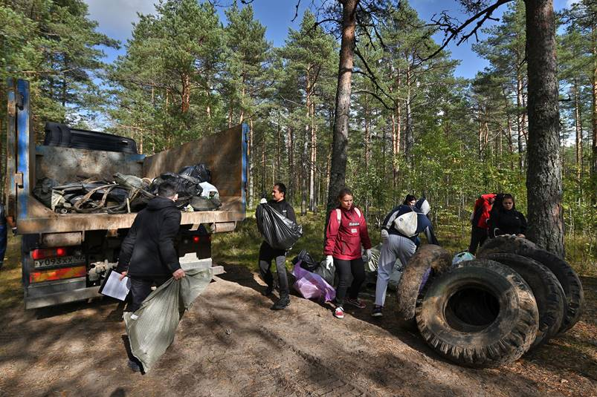

**Рисунок 6. Мероприятие «Чистый берег» 2019**

Меры противопожарной охраны также были усилены при поддержке компании Nord Stream 2, которая профинансировала текущее содержание приблизительно 60 км противопожарных минерализованных полос и приобретение дистанционно управляемой камеры для контроля за пожарами в южной части Кургальского заказника. В настоящее время Nord Stream 2 оказывает содействие в строительстве пожарного пункта рядом с Кургальским заказником для значительного уменьшения времени доставки противопожарного оборудования к местам, где произошло возгорание.

Были проведены исследования распространения инвазивных видов в границах заказника. В 2019 году компания Nord Stream 2 профинансировала проведение мероприятий по уничтожению борщевика и программу мониторинга для систематического предотвращения попадания инвазивных видов на охраняемую территорию. Мероприятия по уничтожению борщевика будут проводиться в 2020 году и дальше, чтобы создать свободную буферную зону между ООПТ и близлежащими территориями.

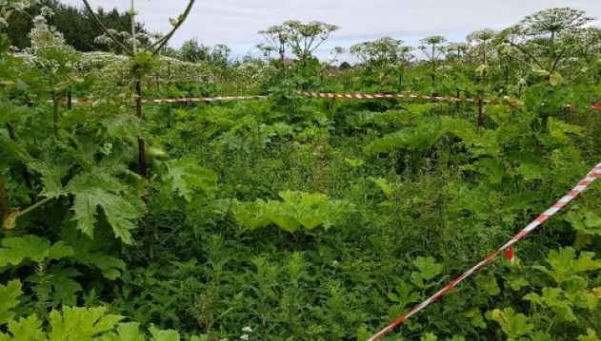

**Рисунок 7. Кампания по уничтожению борщевика 2019 года**

**Выводы**

Для борьбы с ключевыми угрозами для экосистемы Кургальского заказника необходимо предпринимать дальнейшие действия. При поддержке компании Nord Stream 2 были проведены расширенные исследования для оценки состояния заказника. На основании исследований был проведен анализ направлений для улучшения состояния заказника, с учетом передового международного опыта. Результаты исследований подтверждают необходимость поэтапного внедрения комплекса природоохранных мероприятий и организации экологически безопасного туризма, которые в дальнейшем будут объединены общим Планом управления заказником «Кургальский». Обмен информацией с научно-исследовательскими институтами, некоммерческими организациями и местными сообществами о предлагаемых мероприятиях должен способствовать оптимизации данного плана управления. Комментарии можно направлять в адрес Комитета по природным ресурсам Ленинградской области [lpc@lenreg.ru](mailto:lpc@lenreg.ru) в срок до 21 февраля 2020 года.

1. Рейнутрия японская, возможно, была ввезена на территорию заказника в качестве декоративного растения без понимания последствий внедрения этого вида в естественное местообитание.